怡和未来社区创建工程-怡和与泰悦湖移动家具清单
序号 | 品 名 | 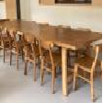  图片 | 规 格 | 单位 | 数量 | 单价 | 金额 | 备注
1 | 大板桌 |  | 3000*1200*760 | 张 | 1 |  |  | 原木色
2 | 休闲椅 | 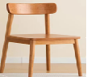 | 标准 | 张 | 10 |  |  | 原木色
3 | 定制柜 | 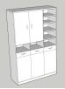 | 1200*400*2000 | 组 | 1 |  |  | 原木色
4 | 大板桌 | 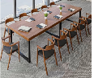 | 3000*800*760 | 张 | 3
5 | 休闲椅 | 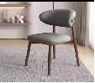 | 标准 | 张 | 30 |  |  | 实木
6 | 休闲桌 | 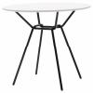 | Φ600*720 | 张 | 2
7 | 休闲椅 | 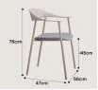 | 标准 | 张 | 4
8 | 条桌 | 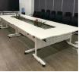 | 1200*400*2000 | 张 | 25
9 | 会议椅 | 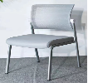 | 标准 | 张 | 50
10 | 茶水柜 | 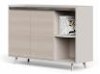 | 1200*400*800 | 组 | 1
11 | 按摩椅 | 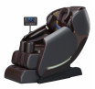 | 1120*740*1050 | 张 | 3
12 | 理疗床 | 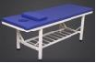 | 700*1800*650 | 张 | 3
13 | 隔断柜 | 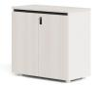 | 800*400*800 | 组 | 3
14 | 休闲椅 | 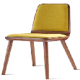 | 标准 | 张 | 6 |  |  | 实木
15 | 曲谱架 | 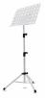 | 500*350*780/15  00 | 个 | 6
16 | 讲台 | 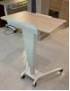 | 680*490*715/10  90 | 张 | 1 |  |  | 实木
17 | 书画桌 | 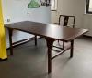 | 3200*900*760 | 张 | 1 |  |  | 白蜡木
18 | 书画椅 | 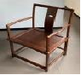 | 标准 | 张 | 6 |  |  | 白蜡木
19 | 博古架 | 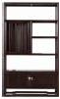 | 995*350*2180 | 组 | 2 |  |  | 白蜡木
20 | 餐桌椅 | 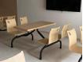 | 1+4 | 套 | 5
21 | 前台椅 | 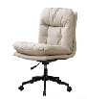 | 标准 | 张 | 2
22 | 会议桌 | 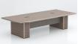 | 3600*1200*760 | 张 | 1
23 | 会议椅 | 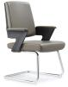 | 标准 | 张 | 12
24 | 1.6办公桌 | 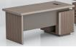 | 1600*800*760 | 张 | 4
25 | 弓字椅 | 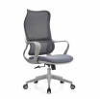 | 标准 | 张 | 4
26 | 书柜 | 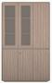 | 1800*400*2000 | 组 | 2
27 | 大板桌 | 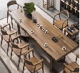 | 2700*1200*760 | 张 | 2
28 | 休闲椅 | 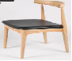 | 标准 | 张 | 12 |  |  | 实木
29 | 圆桌 | 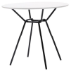 | Φ800 | 张 | 3 |  |  | 岩板台面
30 | 休闲椅 | 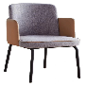 | 标准 | 张 | 12
31 | 四格教具柜 | 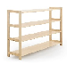 | 120*30*85 | 张 | 10
32 | 实木六人桌 | 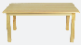 | 110*60*50 | 张 | 6
33 | 笑脸椅子 | 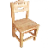 | 24cm | 张 | 36
合价 |  |  |  |  |  |  | 0

